**12代Intel处理器的性能指标**

李远航PB20000137

摘要：最新一代Intel处理器的性能与核心数，线程数，缓存大小，主频高低，功耗高低等有关。

引言：近期，最新的十二代Intel处理器问世，放弃了多年使用的14nm工艺，转而使用10nm工艺，采用全新的大小核架构，支持 PCIE5.0，DDR5内存，WiFi6E 等新一代技术。

伴随着新一代Intel处理器的问世，产生了很多对其的讨论，熟悉一套规范的处理器的性能指标，是衡量12代Intel处理器最好的方法。

首先从一般处理器入手，观测Intel Core i5-10200H。

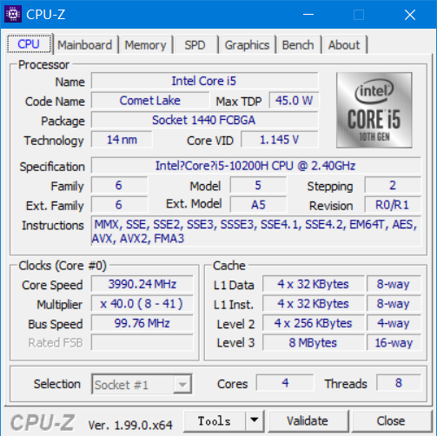先查看通常cpu能观测到的数据，打开电脑的任务管理器，能够看到cpu使用率，基准速度，内核，逻辑处理器，是否启用虚拟化，三级缓存大小等数据，简单排除之后，可以发现基准速度，内核，逻辑处理器数量，三级缓存大小均与处理器的性能相关。

借助专业cpu检测软件CPU-Z，可以查看处理器更多的相关信息，在CPU-Z中，可以看到的主要数据有：最大热功耗，处理器制程，核心电压，处理器规格，时钟频率，总线频率，三级缓存大小，一级指令快取，核心数，线程数的信息。再切到其他模块之后，还可以看到本块cpu使用的是DDR4内存，带宽，以及各种相关的生产信息，厂商信息，都与性能无关。

使用主流cpu性能检测软件3DMARK，还可以检测到cpu高负荷运行时，cpu时钟频率，以及温度的变化，这些都应当作为衡量处理器性能的指标。

其次，应该观测新一代处理器相较于前代处理器的相关变化。以Intel平台的最新cpu：i9-12900K为例，查阅相关资料。

全新的Intel处理器，采用了Alder Lake架构，采用10nm制程工艺，宏观架构上采用大小核设计，8大核心+8小核心，24线程，全核睿频4.9GHz，单核睿频5.2GHz，微观架构使用Golden Cove，L2缓存14MB，L3缓存30MB，搭载了PCIE5.0，DDR5内存，WiFi6E 等新一代技术。

结合上述的调研过程，可以总结，Intel新一代处理器的性能指标，与核心数，线程数，核心的频率，三级缓存大小，功耗大小，带宽等有关。全新的架构方式，制程工艺，对PCIE5.0，DDR5内存，WiFi6E 等新一代技术的支持程度，一样能够成为衡量新一代Intel处理器的性能指标。

参考文献：

1. 杜琦,黄卉,龚盛,等. Intel Cascade Lake架构CPU SPEC CPU2017评测[J]. 计算机工程与科学,2021(1). DOI:10.3969/j.issn.1007-130X.2021.01.007.
2. [极客湾Geekerwan](https://space.bilibili.com/25876945)这英特尔12代CPU有点强啊[EB/OL]

https://www.bilibili.com/video/av721472095

1. Machenike机械师 论12代Intel桌面级CPU性能 [EB/OL] 知乎专栏 https://zhuanlan.zhihu.com/p/428226831